Механико-математический факультет

Белорусского Государственного Университета

и EPAM Systems

**ТЕХНИЧЕСКОЕ ЗАДАНИЕ**

информационной системы «Интернет-магазин»

**Техническое задание выполнено**

студентом 2 курса 2 группы

механико-математического факультета БГУ

Нитиевским Дмитрием

**Руководитель**

Станкевич Филипп Владимирович

Минск, 2019

**Содержание**

**1. Общие сведения о проекте**3

1.1 Цели и задачи интернет-магазина3

1.2 Сроки сдачи проекта, календарный план3

**2. Дизайн и структура**6

2.1 Требования к дизайну проекта6

2.2 Структурные диаграммы проекта6

2.3 Описание пользователей системы10

2.4 Описание вариантов использования10

**3. Требования к системе**13

3.1 Функциональные требования13

3.1.1 Системные требования к хостингу13

3.2 Технические требования13

3.2.1 Требования к администратору сайта 13

3.2.2 Требования к надёжности 13

**4. Тестирование проекта**14

**5. Заключение**15

1. **Общие сведения о проекте**

**1.1 Цели и задачи интернет-магазина**

Цели создания интернет-магазина:

— Расширение границ бизнеса и рынка сбыта продукции;

— Минимизация издержек на работу с клиентами за счет функционала интернет- магазина;

— Создание площадки для успешного продвижения и продажи товаров Заказчика.

— Пользователь должен иметь возможность ознакомиться с полным объемом информации о деятельности и услугах компании.

Задачи, которые должен выполнять магазин:

— Возможность покупки товаров покупателем;

— Полная автоматизация процесса покупки товаров покупателем;

— Минимизация телефонных/почтовых контактов с покупателем за счет удобной подачи информации в интернет-магазине;

— Постоянная возможность получения актуальных значений товарных остатков в интернет-магазине;

— Автоматическое формирование платежных документов и прайс-листов;

— Автоматизация процесса оплаты товаров покупателем;

— Повышение лояльности клиентов за счет высокого уровня обслуживания как при первом контакте, так и впоследствии

* 1. **Сроки сдачи проекта, календарный план**

|  |  |  |  |
| --- | --- | --- | --- |
| Тип | Срок разработки промежуточного результата (рабочих дней с момента оплаты) | Срок разработки окончательного результата (рабочих дней с момента оплаты) | Стоимость услуг, руб. |
|  |  |  |  |
| Подготовка к разработке |  |  |  |
| Разработка общей концепции стиля | 1 | 2 | ХХХ руб. |
| Разработка системы навигации по сайту | 1 | 2 | ХХХ руб. |
| Структурирование полученной информации | 1 | 2 | ХХХ руб. |
| Разработка технического задания на основе предоставленных данных | 1 | 2 | ХХХ руб. |
| Проработка логического движения пользователя по сайту | 1 | 2 | ХХХ руб. |
| Создание прототипов, показывающих будущее расположение блоков сайта | 2 | 3 | ХХХ руб. |
|  |  |  |  |
| Дизайн |  |  |  |
| Разработка графической концепции главной странице, визуального облика | 3 | 3 | ХХХ руб. |
| Отрисовка основных элементов | 3 | 4 | ХХХ руб. |
| Разработка цветного кодирования | 1 | 1 | ХХХ руб. |
| Отрисовка иконок | 2 | 2 | ХХХ руб. |
| Создание стилеобразующих элементов всего сайта | 3 | 3 | ХХХ руб. |
| Разработка макета главной страницы | 4 | 6 | ХХХ руб. |
| Дизайн остальных страниц сайта |  |  |  |
| Разработка дизайна страниц разделов | 3 | 5 | ХХХ руб. |
| Разработка дизайна страниц подразделов | 3 | 5 | ХХХ руб. |
| ИТОГО (максимум): |  | 42 дня | ХХХ руб. |
|  |  |  |  |
| Верстка и подключение к CMS |  |  |  |
| Верстка главной страницы | 3 | 5 | ХХХ руб. |
| Верстка страниц разделов | 3 | 5 | ХХХ руб. |
| Верстка страниц подразделов | 6 | 10 | ХХХ руб. |
| Подготовка сайта к верстке | 1 | 2 | ХХХ руб. |
| Подключение сверстанных макетов к CMS | 4 | 6 | ХХХ руб. |
|  |  |  |  |
| Финальные работы |  |  |  |
| Тестирование | 1 | 5 | ХХХ руб. |
| Отладка | 1 | 3 | ХХХ руб. |
| Первоначальное сопровождение сайта | - | 1 месяц после сдачи проекта | ХХХ руб. |
| Консультации по управлению CMS сайта | - | - | ХХХ руб. |
|  |  |  |  |
| ИТОГО (максимум): |  | 76 дней | ХХХ руб. |

1. **Дизайн и структура**

**2.1. Требования к дизайну проекта**

Дизайн страниц выполняется в строгом соответствии с корпоративным стилем компании, с пожеланиями клиента.

Исполнитель предоставляет Заказчику вариант концепции дизайна на примере начальной страницы. После утверждения Исполнитель приступает к выполнению оставшихся страниц.

Контент на страницах сайта должен быть сформирован путем выгрузки из базы данных сервера сайта.

**2.2. Структурные диаграммы проекта**

Далее представлены различные диаграммы, непосредственно относящиеся к проекту, предоставляющие всю необходимую информацию по проекту.

На рисунке 1 представлена диаграмма классов для данного проекта.

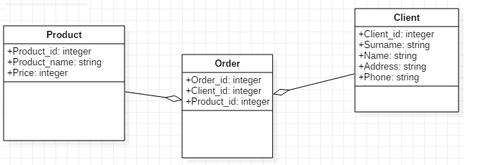

Рис1. Диаграмма классов системы интернет-магазин

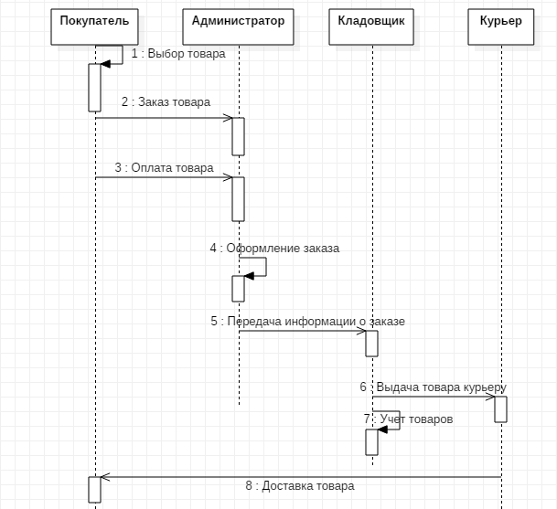  
Рис2. Диаграмма последовательностей для системы интернет-магазин при электронном способе оплаты (через интернет)

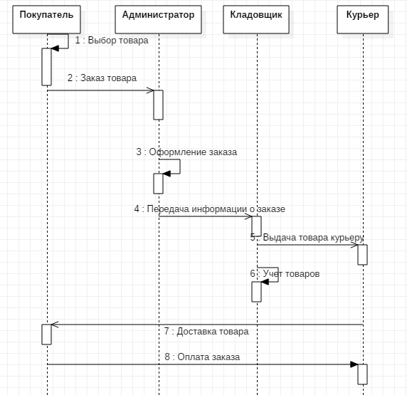

Рис3. Диаграмма последовательностей для системы интернет-магазин при оплате курьеру

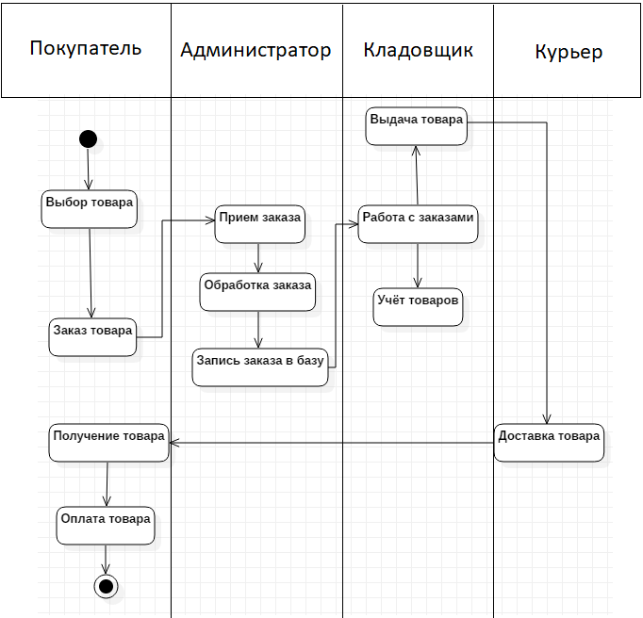

Рис4. Диаграмма действий для системы интернет-магазин при оплате курьеру

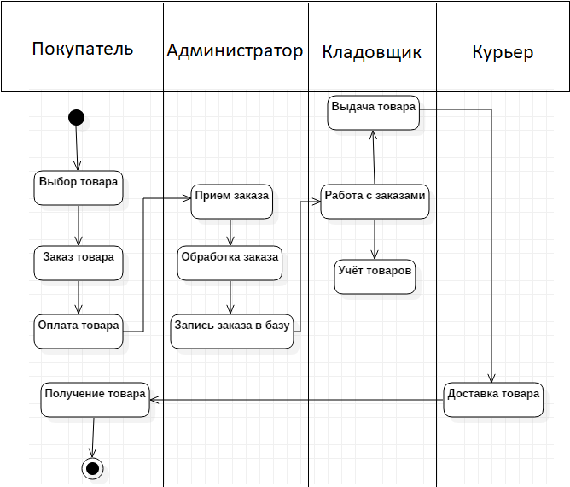

Рис 5. Диаграмма действий для системы интернет-магазин при электронном способе оплаты (через интернет)

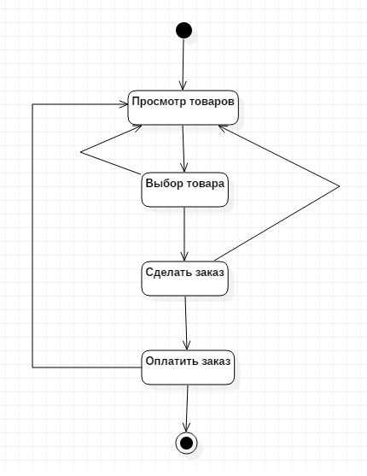

Рис 6. Диаграмма состояний для системы интернет-магазин (пользователь -> покупка товара)

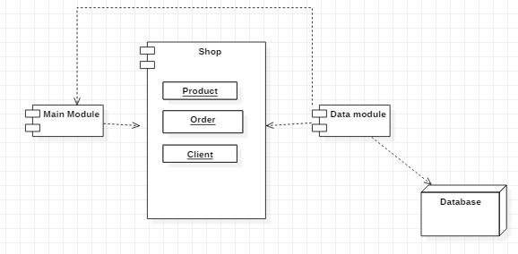

Рис 7. Диаграмма компонентов для системы интернет-магазин

**2.3. Описание пользователей системы**

На данном рисунке изображена диаграмма прецедентов, отображающая процессы, связанные с работой интернет-магазина.

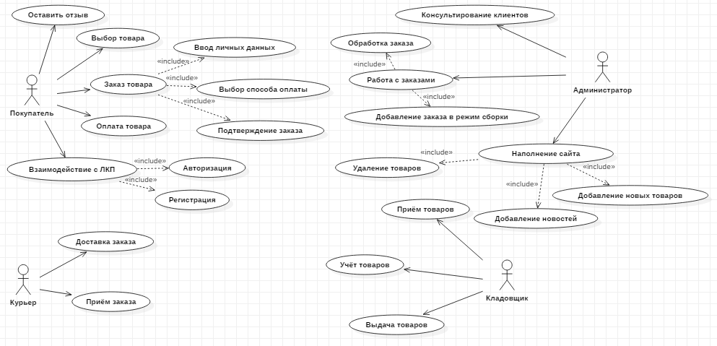

|  |  |  |
| --- | --- | --- |
| № | Актер | Описание |
| 1 | Покупатель | Основной пользователь системы. Имеет доступ в режиме просмотра ко всей информации на сайте. Имеет право купить, положить в корзину лот, оставить комментарий, войти или зарегистрировать кабинет пользователя. |
| 2 | Администратор | Управляет системой. Добавляет, удаляет товары. Производит различные виды обработки заказов. Консультирует покупателей. |

**2.4. Описание вариантов использования**

*ВИ: Покупка*

|  |  |
| --- | --- |
| Actor: | Пользователь. |
| Goal in Context: | Купить. |
| Trigger Event: | Необходимо ввести данные. |
| Pre-Condition: | Нет. |
| Success End Condition: | Заказ оформлен. |
| Failed End Condition: | В покупке отказано с указанием причины. |

*ВИ: Товар*

|  |  |
| --- | --- |
| Actor: | Администратор. |
| Goal in Context: | Добавить/удалить товар. |
| *Trigger* Event: | Необходимо ввести данные. |
| Pre-Condition: | Нет. |
| Success End Condition: | Пользователь добавлен/удален. |
| Failed End Condition: | В добавлении/удалении отказано с указанием причины. |

*Основной сценарий*

|  |  |  |
| --- | --- | --- |
| Step | Actor | Action Description |
| 1 | Пользователь | Выбирает пункт “Покупка”. |
| 2 | Приложение | Выдает Форму для Покупки. |
| 3 | Пользователь | Вводит (выбирает) следующую информацию:   1. Имя и Фамилия. 2. Контактная информация. 3. Номер кредитной карты. 4. Адрес электронной почты.   Нажимает кнопку “Купить”. |
| 4 | Приложение | Проверяет уникальность электронной почты и правильность заполнения полей. В случае успешной проверки, регистрирует покупку пользователя в приложении |
| 5 | Приложение | Отсылает на адрес электронной почты подтверждение о покупке. Возвращает Главную страницу. |

|  |  |  |
| --- | --- | --- |
| Step | Actor | Action Description |
| 1 | Администратор | Выбирает пункт “Товар”. |
| 2 | Приложение | Выдает Форму для Товара. |
| 3 | Администратор | Вводит (выбирает) следующую информацию:  1.Наименование товара.  2.Стоимость.  3.Количество.  Нажимает кнопку “Добавить/удалить”. |
| 4 | Приложение | Проверяет правильность заполнения полей и наличие данного товарав. В случае успешной проверки, добавляет/удаляет товар из в приложении |
| 5 | Приложение | Возвращает главную страницу. |

*Альтернативный сценарий*

|  |  |  |
| --- | --- | --- |
| № | Variable | Possible Variations |
| 3а | Обязательные поля формы не заполнены. | Приложение сообщает (подсвечивает красным), какое поле не заполнено и предлагает его заполнить. |
| 3б | Поля формы заполнены неверно. | Приложение сообщает (подсвечивает красным), какое поле заполнено неверно и предлагает его заменить. Причины:  1.Адрес электронной почты имеет неправильный формат.  2.Несуществующий адрес электронной почты.  3.Поле «Имя» имеет неправильный формат или является пустым.  4.Поле «Телефон» имеет неправильный формат или является пустым. |
| 4а | Введенный email пользователя уже существует в приложении | Приложение информирует, что такой email уже существует и предлагает ввести другой. |

**3. Требования к системе**

**3.1 Функциональные требования.**

Проект должен корректно работать под любой операционной системой с предустановленным пакетом JRE – Java Runtime Edition (Solaris, Windows, Linux).

Должны быть реализованы стандартные функции работы системы: поиск по системе, выбор действия «покупка/оплата», создание тестов, выполнение тестов, отправка тестов, получение результатов, просмотр результатов.

Проект должен успешно выполняться даже при небольшой скорости установления связи с сервером (работа должна осуществляться по протоколу TCP)

**3.1.1 Системные требования к хостингу**

PHP 5.0.5—5.2.x и необходимые расширения:

— mbstring, iconv;

— ZLib;

— dom (domxml), simplexml;

— GD;

— cURL.

MySQL 4.1 и выше, 5.x

**3.2 Технические требования**

**3.2.1 Требования к администратору сайта.**

— Базовое знание HTML;

— Умение работать с базой данных, административным функционалом сайта;

— Понимание основ маркетинга и SEO.

**3.2.2 Требования к надёжности**

Надежное функционирование автоматизированной системы должно быть обеспечено выполнением организационно-технических мероприятий, таких как:

- использование лицензионного программного обеспечения;

- организация бесперебойного питания путем использования блоков бесперебойного питания;

- обеспечение минимального времени восстановления после отказа.

Загрузка и отображение основного окна программы не должны превышать 5 секунд.

**4. Тестирование проекта**

*Приёмочный тест «Не выполнена авторизация»*

|  |  |  |  |  |  |
| --- | --- | --- | --- | --- | --- |
| **Pre-conditions:** Пользователь ввел неправильный логин и пароль. | | | | | |
| **Steps** | **Test Steps** | **Test Data** | **Expected result** | **Actual result** | **Status(Pass Full)** |
| 1. | Перейти на вкладку авторизации |  | Поля логин и пароль должны быть пустыми | Поля логин и пароль пустые | Pass |
| 2. | Ввести логин и пароль. | User123  ****** | Должна пройти авторизация | Пользователь попал в свой личный кабинет | Pass |
| **Post-conditions:** Пользователь вошел в систему. | | | | | |

*Приёмочный тест «Не указан номер телефона»*

|  |  |  |  |  |  |
| --- | --- | --- | --- | --- | --- |
| **Pre-conditions:** Пользователь пытается оформить заказ, не указав телефон | | | | | |
| **Steps** | **Test Steps** | **Test Data** | **Expected result** | **Actual result** | **Status(Pass Full)** |
| 1. | Появляется всплывающее окно, где написано, что пользователь не указал номер телефона. |  | Пользователь должен увидеть всплывающее окно, уведомляющее о неправильных данных, предложение их изменить. | Пользователь видит окно-подсказку и вносит изменения. | Pass |
| 2. | Пользователь ввел телефон |  | Появляется окно уведомляющее о положительном результате. | Пользователь видит всплывающее окно с положительным уведомлением. | Pass |

**5. Заключение.**

Я считаю, что Техническое задание для информационной системы интернет -магазин должно выглядеть именно так. Я постарался включить максимальное количество элементов, при этом оставляя только минимальную основу, необходимую для функционирования интернет-магазина.